谷粒商城

版本：V 1.0

分布式事务问题

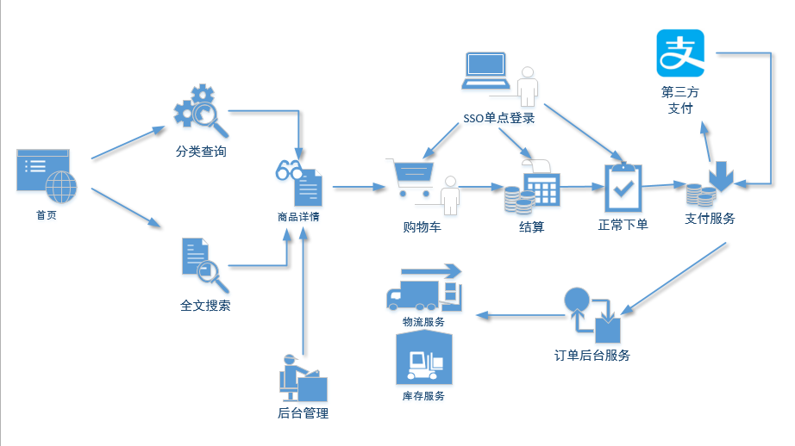

**当前的位置**

# 一、分布式的业务场景

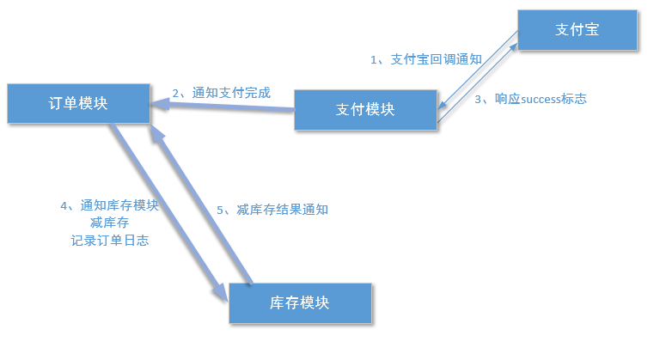

1 、如何高效完成各个分布式系统的协作

通过消息队列来达到异步解耦的效果，减少了程序之间的阻塞等待时间，降低了因为服务之间调用的依赖风险。

2、消息的弊端？如何解决？

消息队列的问题在于**不确定性**，不能绝对保证消息的准确到达，所以要引入延迟、周期性的主动轮询，来发现未到达的消息，从而进行补偿。

# 二、消息队列简介

消息队列，也叫消息中间件。消息的传输过程中保存消息的容器。

消息队列都解决了什么问题？

1. 异步

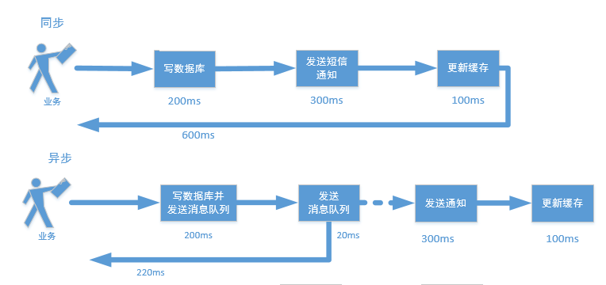

2、并行

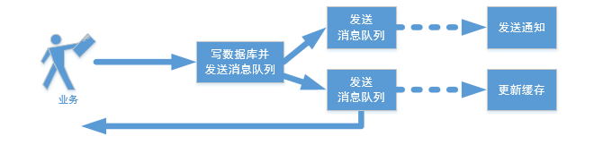

3、解耦

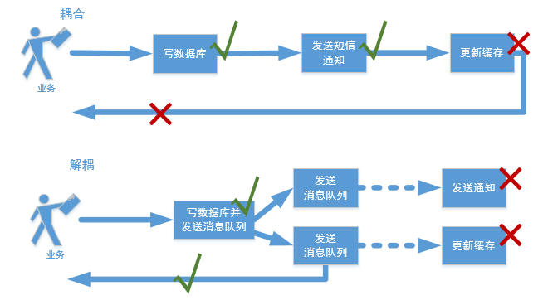

4、排队

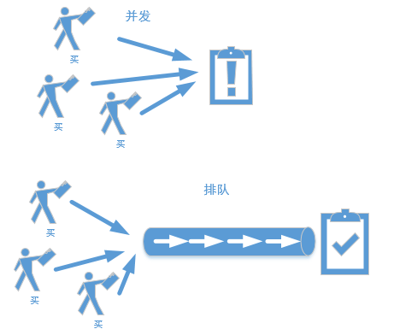

5 弊端：不确定性和延迟

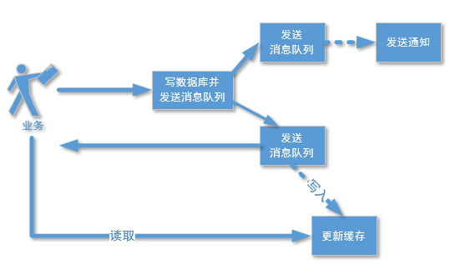

解决方案：最终一致

## 消息模式

点对点

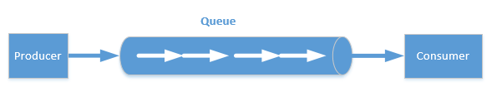

订阅

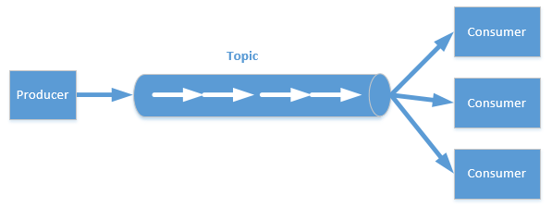

# 三 消息队列工具 ActiveMQ

## 1 、简介



同类产品： RabbitMQ 、 Kafka、Redis（List）

### 1.1 对比RabbitMQ

最接近的同类型产品，经常拿来比较，性能伯仲之间，基本上可以互相替代。最主要区别是二者的协议不同RabbitMQ的协议是AMQP(Advanced Message Queueing Protoco)，而ActiveMQ使用的是JMS(Java Messaging Service )协议。顾名思义JMS是针对Java体系的传输协议，队列两端必须有JVM，所以如果开发环境都是java的话推荐使用ActiveMQ，可以用Java的一些对象进行传递比如Map、BLob、Stream等。而AMQP通用行较强，非java环境经常使用，传输内容就是标准字符串。

另外一点就是RabbitMQ用Erlang开发，安装前要装Erlang环境，比较麻烦。ActiveMQ解压即可用不用任何安装。

### 1.2 对比KafKa

Kafka性能超过ActiveMQ等传统MQ工具，集群扩展性好。

弊端是：

在传输过程中可能会出现消息重复的情况，

不保证发送顺序

一些传统MQ的功能没有，比如消息的事务功能。

所以通常用Kafka处理大数据日志。

### 1.3 对比Redis

其实Redis本身利用List可以实现消息队列的功能，但是功能很少，而且队列体积较大时性能会急剧下降。对于数据量不大、业务简单的场景可以使用。

## 2 安装 ActiveMQ

拷贝apache-activemq-5.14.4-bin.tar.gz到Linux服务器的/opt下

解压缩 tar -zxvf apache-activemq-5.14.4-bin.tar.gz

重命名 mv apache-activemq-5.14.4 activemq

vim /opt/activemq/bin/activemq

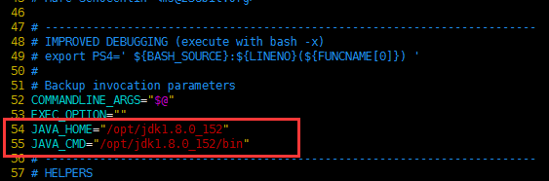

增加两行

|  |
| --- |
| JAVA_HOME="/opt/jdk1.8.0_152"  JAVA_CMD="/opt/jdk1.8.0_152/bin |

注册服务

|  |
| --- |
| ln -s /opt/activemq/bin/activemq /etc/init.d/activemq  chkconfig --add activemq |

启动服务

service activemq start

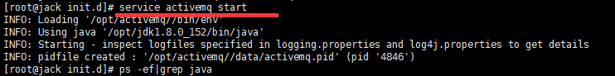

关闭服务

service activemq stop

通过netstat 查看端口

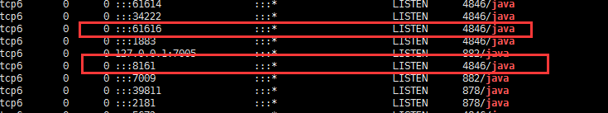

activemq两个重要的端口，一个是提供消息队列的默认端口：61616

另一个是控制台端口8161

通过控制台测试

启动消费端

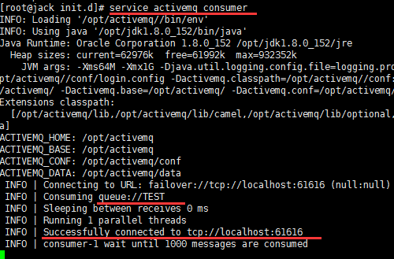

进入网页控制台

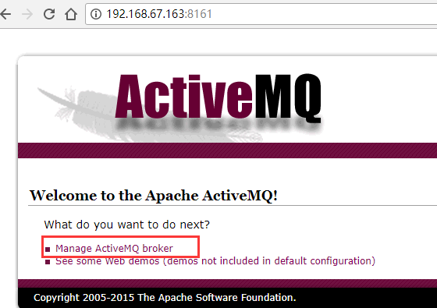

**账号/密码默认： admin/admin**

**点击Queues**

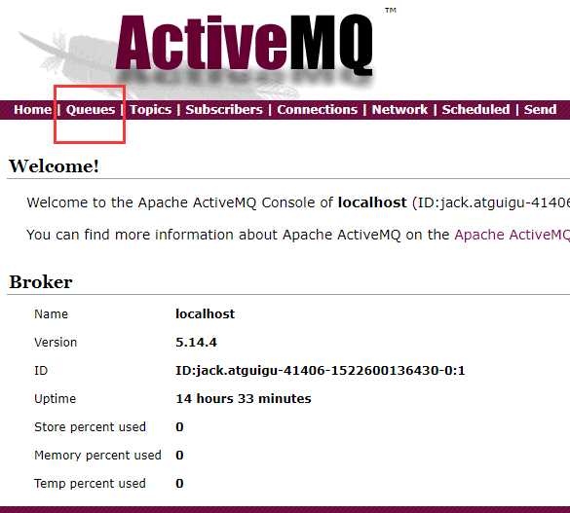

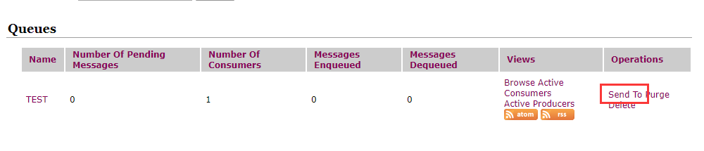

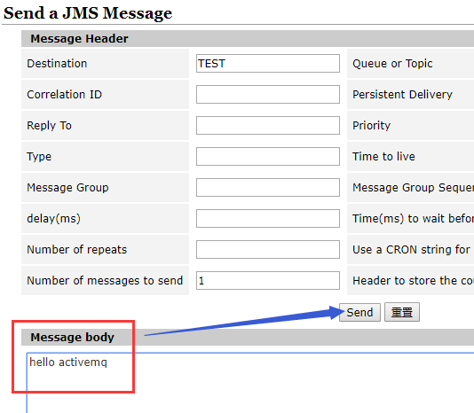

**观察客户端**

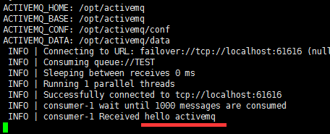

## 在Java中使用消息队列

### 3.1 在gmall-service-util中导入依赖坐标

|  |
| --- |
| <**dependency**>  <**groupId**>org.springframework.boot</**groupId**>  <**artifactId**>spring-boot-starter-activemq</**artifactId**>  <**exclusions**>  <**exclusion**>  <**groupId**>org.slf4j</**groupId**>  <**artifactId**>slf4j-log4j12</**artifactId**>  </**exclusion**>  </**exclusions**> </**dependency**>  <**dependency**>  <**groupId**>org.apache.activemq</**groupId**>  <**artifactId**>activemq-pool</**artifactId**>  <**version**>5.15.2</**version**>  <**exclusions**>  <**exclusion**>  <**groupId**>org.slf4j</**groupId**>  <**artifactId**>slf4j-log4j12</**artifactId**>  </**exclusion**>  </**exclusions**> </**dependency**> |

### 3.2 producer端

|  |
| --- |
| **public static void** main(String[] args) {   ConnectionFactory connect = **new** ActiveMQConnectionFactory(**"tcp://192.168.67.163:61616"**);  **try** {  Connection connection = connect.createConnection();  connection.start();  *//第一个值表示是否使用事务，如果选择true，第二个值相当于选择0* Session session = connection.createSession(**true**, Session.***SESSION_TRANSACTED***);  Queue testqueue = session.createQueue(**"TEST1"**);   MessageProducer producer = session.createProducer(testqueue);  TextMessage textMessage=**new** ActiveMQTextMessage();  textMessage.setText(**"今天天气真好！"**);  producer.setDeliveryMode(DeliveryMode.***PERSISTENT***);  producer.send(textMessage);  session.commit();  connection.close();   } **catch** (JMSException e) {  e.printStackTrace();  }  } |

### 3.3 consumer端

|  |
| --- |
| **public static void** main(String[] args) {  ConnectionFactory connect = **new** ActiveMQConnectionFactory(ActiveMQConnection.***DEFAULT_USER***,ActiveMQConnection.***DEFAULT_PASSWORD***,**"tcp://192.168.67.163:61616"**);  **try** {  Connection connection = connect.createConnection();  connection.start();  *//第一个值表示是否使用事务，如果选择true，第二个值相当于选择0* Session session = connection.createSession(**false**, Session.***AUTO_ACKNOWLEDGE***);  Destination testqueue = session.createQueue(**"TEST1"**);   MessageConsumer consumer = session.createConsumer(testqueue);  consumer.setMessageListener(**new** MessageListener() {  @Override  **public void** onMessage(Message message) {  **if**(message **instanceof** TextMessage){  **try** {  String text = ((TextMessage) message).getText();  System.***out***.println(text);   *//session.rollback();* } **catch** (JMSException e) {  *//* ***TODO Auto-generated catch block*** e.printStackTrace();  }  }  }  });    }**catch** (Exception e){  e.printStackTrace();;  } } |

### 3.4 关于事务控制

|  |  |  |
| --- | --- | --- |
| **producer提交时的事务** | **事务开启** | **只执行send并不会提交到队列中，只有当执行session.commit()时，消息才被真正的提交到队列中。** |
| **事务不开启** | **只要执行send，就进入到队列中。** |
| **consumer 接收时的事务** | **事务开启，签收必须写**  Session.***SESSION_TRANSACTED*** | **收到消息后，消息并没有真正的被消费。消息只是被锁住。一旦出现该线程死掉、抛异常，或者程序执行了session.rollback()那么消息会释放，重新回到队列中被别的消费端再次消费。** |
| **事务不开启，签收方式选择**  Session.AUTO_ACKNOWLEDGE | 只要调用comsumer.receive方法 ，自动确认。 |
| **事务不开启，签收方式选择**  Session.CLIENT_ACKNOWLEDGE | 需要客户端执行 message.acknowledge(),否则视为未提交状态，线程结束后，其他线程还可以接收到。  这种方式跟事务模式很像，区别是不能手动回滚,而且可以单独确认某个消息。 |
| **事务不开启，签收方式选择**  Session.DUPS_OK_ACKNOWLEDGE | 在Topic模式下做批量签收时用的，可以提高性能。但是某些情况消息可能会被重复提交，使用这种模式的consumer要可以处理重复提交的问题。 |

### 3.5 持久化与非持久化

**通过**producer.setDeliveryMode(DeliveryMode.***PERSISTENT***) 进行设置

持久化的好处就是当activemq宕机的话，消息队列中的消息不会丢失。非持久化会丢失。但是会消耗一定的性能。

# 四 与springboot整合

## 1 配置类ActiveMQConfig

|  |
| --- |
| @Configuration **public class** ActiveMQConfig {   @Value(**"${spring.activemq.broker-url:disabled}"**)  String **brokerURL** ;   @Value(**"${activemq.listener.enable:disabled}"**)  String **listenerEnable**;   @Bean  **public** ActiveMQUtil getActiveMQUtil() **throws** JMSException {  **if**(**brokerURL**.equals(**"disabled"**)){  **return null**;  }  ActiveMQUtil activeMQUtil=**new** ActiveMQUtil();  activeMQUtil.init(**brokerURL**);  **return** activeMQUtil;  }   *//定义一个消息监听器连接工厂，这里定义的是点对点模式的监听器连接工厂* @Bean(name = **"jmsQueueListener"**)  **public** DefaultJmsListenerContainerFactory jmsQueueListenerContainerFactory(ActiveMQConnectionFactory activeMQConnectionFactory ) {  DefaultJmsListenerContainerFactory factory = **new** DefaultJmsListenerContainerFactory();  **if**(!**listenerEnable**.equals(**"true"**)){  **return null**;  }   factory.setConnectionFactory(activeMQConnectionFactory);  *//设置并发数* factory.setConcurrency(**"5"**);   *//重连间隔时间*  factory.setRecoveryInterval(5000L);  factory.setSessionTransacted(**false**);  factory.setSessionAcknowledgeMode(Session.***CLIENT_ACKNOWLEDGE***);  **return** factory;  }    @Bean  **public** ActiveMQConnectionFactory activeMQConnectionFactory ( ){ */* if((url==null||url.equals(""))&&!brokerURL.equals("disabled")){  url=brokerURL;  }*/* ActiveMQConnectionFactory activeMQConnectionFactory =  **new** ActiveMQConnectionFactory( **brokerURL**);  **return** activeMQConnectionFactory;  }  } |

## 2 工具类ActiveMQUtil

|  |
| --- |
| **public class** ActiveMQUtil {  PooledConnectionFactory **pooledConnectionFactory**=**null**;   **public** ConnectionFactory init(String brokerUrl) {   ActiveMQConnectionFactory factory = **new** ActiveMQConnectionFactory(brokerUrl);  *//加入连接池* **pooledConnectionFactory**=**new** PooledConnectionFactory(factory);  *//出现异常时重新连接* **pooledConnectionFactory**.setReconnectOnException(**true**);  *//* **pooledConnectionFactory**.setMaxConnections(5);  **pooledConnectionFactory**.setExpiryTimeout(10000);  **return pooledConnectionFactory**;  }   **public** ConnectionFactory getConnectionFactory(){  **return pooledConnectionFactory**;  } } |

# 五 在支付业务模块中应用

## 1 支付成功通知

支付模块利用消息队列通知订单系统，支付成功

在支付模块中配置application.properties

|  |
| --- |
| **spring.activemq.broker-url**=**tcp://mq.server.com:61616** |

在PaymentServiceImpl中增加发送方法：

|  |
| --- |
| **public void** sendPaymentResult(String orderId,String result){  ConnectionFactory connectionFactory = **activeMQUtil**.getConnectionFactory();  Connection connection=**null**;  **try** {  connection = connectionFactory.createConnection();  connection.start();  Session session = connection.createSession(**true**, Session.***SESSION_TRANSACTED***);  Queue paymentResultQueue = session.createQueue(**"PAYMENT_RESULT_QUEUE"**);  MapMessage mapMessage=**new** ActiveMQMapMessage();  mapMessage.setString(**"orderId"**,orderId);  mapMessage.setString(**"result"**,result);  MessageProducer producer = session.createProducer(paymentResultQueue);  producer.send(mapMessage);  session.commit();  producer.close();  session.close();  connection.close();  } **catch** (JMSException e) {  e.printStackTrace();  } } |

在PaymentController中增加一个方法用来测试

|  |
| --- |
| @RequestMapping(**"sendResult"**) @ResponseBody **public** String sendPaymentResult(@RequestParam(**"orderId"**) String orderId){  **paymentService**.sendPaymentResult(orderId,**"success"** );  **return "has been sent"**; } |

在浏览器中访问：

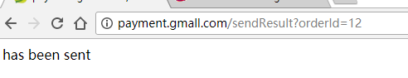

查看队列内容：有一个在队列中没有被消费的消息。

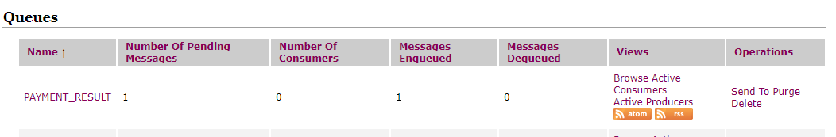

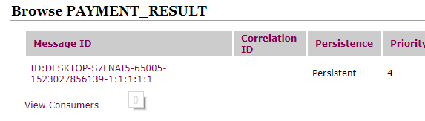

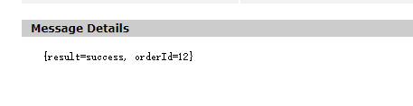

## 2 订单模块消费消息

application.properties

|  |
| --- |
| **spring.activemq.broker-url**=**tcp://mq.server.com:61616 activemq.listener.enable**=**true** |

订单消息消息后要更新订单状态，先准备好订单状态更新的方法

|  |
| --- |
| **public void** updateProcessStatus(String orderId , ProcessStatus processStatus, Map<String,String>... paramMaps) {  OrderInfo orderInfo = **new** OrderInfo();  orderInfo.setId(orderId);  orderInfo.setOrderStatus(processStatus.getOrderStatus());  orderInfo.setProcessStatus(processStatus);   *//动态增加需要补充更新的属性* **if** (paramMaps != **null** && paramMaps.**length** > 0) {  Map<String, String> paramMap = paramMaps[0];  **for** (Map.Entry<String, String> entry : paramMap.entrySet()) {  String properties = entry.getKey();  String value = entry.getValue();  **try** {  BeanUtils.*setProperty*(orderInfo, properties, value);  } **catch** (IllegalAccessException e) {  e.printStackTrace();  } **catch** (InvocationTargetException e) {  e.printStackTrace();  }  }  }  **orderInfoMapper**.updateByPrimaryKeySelective(orderInfo); } |

消息队列的消费端

|  |
| --- |
| @JmsListener(destination = **"PAYMENT_RESULT_QUEUE"**,containerFactory = **"jmsQueueListener"**) **public void** consumePaymentResult(MapMessage mapMessage) **throws** JMSException {  String orderId = mapMessage.getString(**"orderId"**);  String result = mapMessage.getString(**"result"**);  **if**(!**"success"**.equals(result)){  **orderService**.updateProcessStatus( orderId , ProcessStatus.***PAY_FAIL***);  }**else**{  **orderService**.updateProcessStatus( orderId , ProcessStatus.***PAID***);  }  **orderService**.sendOrderResult(orderId); } |

## 3 订单模块发送减库存通知

订单模块除了接收到请求改变单据状态，还要发送库存系统

查看看《库存管理系统接口手册》中【**减库存的消息队列消费端接口**】中的描述，组织相应的消息数据进行传递。

|  |
| --- |
| @Transactional **public void** sendOrderResult(String orderId){  OrderInfo orderInfo = getOrderInfo(orderId);  Map<String, Object> messageMap = initWareOrderMessage(orderInfo);  String wareOrderJson= JSON.*toJSONString*(messageMap);  Session session = **null**;  **try** {  Connection conn = **activeMQUtil**.getConnection();   session = conn.createSession(**true**, Session.***SESSION_TRANSACTED***);  Queue queue = session.createQueue(**"ORDER_RESULT_QUEUE"**);  MessageProducer producer = session.createProducer(queue);   TextMessage message =**new** ActiveMQTextMessage();  message.setText(wareOrderJson);  producer.send(message);   updateProcessStatus(orderInfo.getId(), ProcessStatus.***NOTIFIED_WARE***);   session.commit();  producer.close();  conn.close();  } **catch** (JMSException e) {  e.printStackTrace();  } } |

针对接口手册中需要的消息进行组织

|  |
| --- |
| **public** Map<String,Object> initWareOrderMessage( OrderInfo orderInfo ) {   *//准备发送到仓库系统的订单* String wareId = orderInfo.getWareId();  HashMap<String, Object> hashMap = **new** HashMap<>();  hashMap.put(**"orderId"**, orderInfo.getId());  hashMap.put(**"consignee"**, orderInfo.getConsignee());  hashMap.put(**"consigneeTel"**, orderInfo.getConsigneeTel());  hashMap.put(**"orderComment"**, orderInfo.getOrderComment());  hashMap.put(**"orderBody"**, orderInfo.getOrderSubject());   hashMap.put(**"deliveryAddress"**, orderInfo.getDeliveryAddress());  hashMap.put(**"paymentWay"**, **"2"**);*//1 货到付款 2 在线支付* hashMap.put(**"wareId"**,wareId);   List<HashMap<String, String>> details = **new** ArrayList<>();  List<OrderDetail> orderDetailList = orderInfo.getOrderDetailList();  **for** (OrderDetail orderDetail : orderDetailList) {  HashMap<String, String> detailMap = **new** HashMap<>();  detailMap.put(**"skuId"**, orderDetail.getSkuId());  detailMap.put(**"skuNum"**, **""** + orderDetail.getSkuNum());  detailMap.put(**"skuName"**, orderDetail.getSkuName());  details.add(detailMap);  }   hashMap.put(**"details"**, details);   **return** hashMap; } |

## 4 消费减库存结果

给仓库系统发送减库存消息后，还要接受减库存成功或者失败的消息。

同样根据《库存管理系统接口手册》中【**商品减库结果消息**】的说明完成。消费该消息的消息队列监听程序。

接受到消息后主要做的工作就是更新订单状态。

|  |
| --- |
| @JmsListener(destination = **"SKU_DEDUCT_QUEUE"**,containerFactory = **"jmsQueueListener"**) **public void** consumeSkuDeduct(MapMessage mapMessage) **throws** JMSException {  String orderId = mapMessage.getString(**"orderId"**);  String status = mapMessage.getString(**"status"**);  **if**(**"DEDUCTED"**.equals(status)){  **orderService**.updateProcessStatus( orderId , ProcessStatus.***WAITING_DELEVER***);  **return** ;  }**else**{  **orderService**.updateProcessStatus( orderId , ProcessStatus.***STOCK_EXCEPTION***);  **return** ;  } } |

最后一次支付完成后，所有业务全部走通应该可以在订单列表中，查看到对应的订单是待发货状态。

## 5 验证结果

